Урок литературного чтения во 2 классе.
Тема урока: «Скороговорки»
Цели:
1.познакомить с особенностями жанра скороговорок, учить различать народные и авторские скороговорки, совершенствовать беглость, правильность, выразительность чтения;
2. создать условия для развития произвольного внимания, памяти, речи, творческих способностей детей; создать условия для формирования УУД :
1) личностных: мотивация учения, осознание себя как представителя русского народа, русской культуры;
2) познавательных: формулирование познавательной цели, поиск и выделение информации, анализ с целью выделения признаков, синтез, как составление целого из частей, выбор оснований для сравнения, классификации объектов, установление причинно-следственных связей; 3) коммуникативных: вступать в учебное сотрудничество с одноклассниками, оказывать взаимопомощь, осуществлять взаимоконтроль, высказывать собственное мнение, формулировать свои мысли, своё отношении к чему-либо;
4) регулятивных: планирование, контроль, коррекция, оценка.
3. создать условия для формирования читательского интереса, желания совершенствовать красоту и правильность своей речи.
Оборудование: проектор, экран, картинки, иллюстрирующие скороговорки, картинки с изображениями, напечатанный план работы со скороговоркой, книги с произведениями устного народного творчества и Игоря Мазнина для детей.

Содержание урока
1)Организационный момент.
Вот и прозвенел звонок-
Начинается урок
Мы пришли сюда учиться,
Не лениться, а трудиться
Работаем старательно,
Слушаем внимательно!
-Давайте, ребята улыбнёмся друг другу и с добрым хорошим настроением начнём урок литературного чтения.
-Садитесь!
2)Актуализация полученных ранее знаний.
Повторение о жанрах устного народного творчества.
-Каждому из вас я сейчас раздам листочки с заданиями. Ваша задача: вспомнить и определить к какому жанру относится ваше произведение?
(Учитель раздаёт ученикам листочки с заданиями).Ученики работают индивидуально, затем отвечают.
-Что объединяет все произведения ,которые мы услышали?(Это жанры фольклора, устное народное творчество.)

3)Постановка учебной задачи. Формирование целей урока детьми.
-Сегодня на уроке нам предстоит поработать ещё над одним жанром фольклора.
Как называется этот жанр вы узнаете ,прочитав ЗАПИСЬ НА ДОСКЕ.
«ВСЕХ СКОРОГОВОРОК
НЕ ПЕРЕГОВОРИШЬ
И НЕ ПЕРЕВЫГОВОРИШЬ»
-Итак ,о каком жанре пойдёт речь?(СКОРОГОВОРКА)
Вика Ендягина нам приготовила сообщение из словаря.
-Что же такое скороговорка?(Сообщение ученика)
Сообщение ученика – сведения из словаря Ушакова «Вот объяснение из словаря:
СКОРОГОВОРКА-
- Быстрая речь, быстрый темп речи. Говорить скороговоркой. 2. Человек, говорящий очень быстро (простореч. фам. ирон.). Он такая с., что в его речи ничего не разберешь. 3. Сочетание слов с таким подбором звуков, что их трудно произнести быстрым темпом не запинаясь, напр. "сшит колпак, да не по-колпаковски". Ушаков. Толковый словарь русского языка»
-Молодец!. Садись.
-Ребята ,как вы думаете ,необходимо ли современному человеку обладать правильной ,четкой ,красивой речью?
-Какой жанр народного творчества нашу речь поможет сделать более правильной ,понятной?
(скороговорка)
- Как работать со скороговорками, чтобы улучшить речь?(Ответы детей. Читать, разучивать, узнавать какие скороговорки бывают)
-И в конце урока мы должны будем с вами ответить на этот вопрос.(Учитель показывает на доске запись)
Какую пользу приносят скороговорки нашей речи?
4.Открытие нового знания.
1)Подготовка к чтению скороговорок.
Работа по учебнику.
-Ребята, Откройте учебники на стр.143.
-Как называется раздел, над которым мы сегодня начинаем работать?( Читаем быстро)
-Прочитайте сведения ,подготовленные для вас авторами учебника?
-Для чего же люди начали сочинять скороговорки?(Чтобы говорить быстро и чётко)
-А для чего людям нужно говорить быстро и чётко?(Чтобы речь была понятной и красивой).
-Какова же цель скороговорки?(Развитие правильной ,красивой речи)
2.Планирование этапов чтения скороговорки.
-Сколько раз авторы предлагают нам читать скороговорки?(3 раза)
-Как читаем 1 раз?
-Как читаем второй раз?
-Каким должно быть третье чтение?
-Я вывешу план работы со скороговоркой, мы будем им пользоваться на уроке.(План работы со скороговоркой вывешивается на доску)

3.Физминутка.

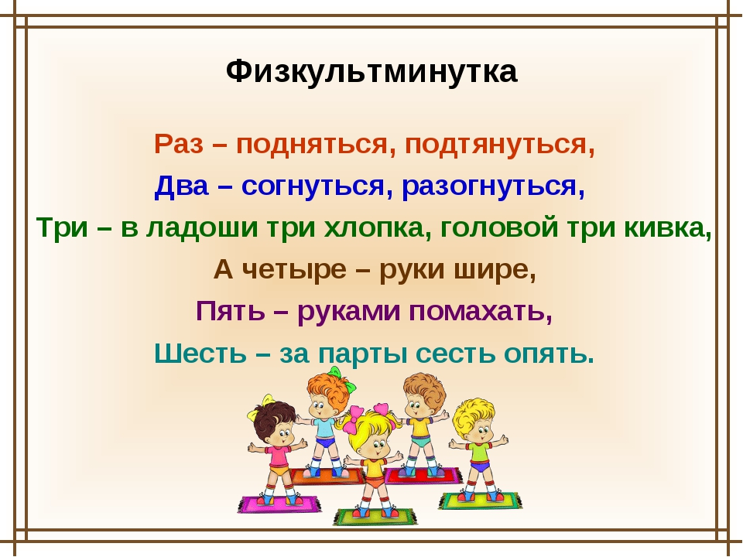
4.Чтение и наблюдение за скороговорками.
-Попробуем прочитать первую скороговорку по плану.
Три сороки-тараторки тараторили на горке.
1-2 раз читаем хором ,а третий раз –каждый по отдельности.
-Скажите, а что значит тараторить?
-Кого называют тараторкой?
-Какие звуки помогают научиться правильно произносить эту скороговорку?
-Прочитайте три следующие скороговорки соблюдая план ,самостоятельно.
-Работать будем так.
2 скороговорку готовит Вика.
3-Лейсян.
4-Настя и Артём.
5-Мурат и Лера.
-У кого получилось произнести без ошибок?
-Кто готов произнести свою скороговорку вслух?
(Дети читают скороговорки)
-Ребята, легко ли произносить скороговорки?
-Почему ,в чём трудность?(Путаются звуки ,не слушается язык.
Повторяются близкие по звучанию звуки ,похожие слова).
-Из скольки предложений чаще всего состоят народные скороговорки?(1-2)
5.Работа в парах.
-Выберите одну скороговорку ,подготовьтесь прочитать её правильно в быстром темпе вашему соседу.
6.Зарядка для глаз.
1.Возьмите в руки карандаш тупым концом вверх, сосредоточьте взгляд на нём.
2.Переведите взгляд в окно, посмотрите вдаль.
3.Закройте глаза, расслабьте мышцы лица.
4.Откройте глаза.
7.Знакомство с авторскими скороговорками. Сравнение с народными.
-У нас остались 2 скороговорки на стр.145 и 146.
-Я сейчас вам их прочитаю.
-Чем они похожи?(Повторяющие слова и звуки, скороговорки о грибах)
-Чем отличаются?(1 народная, состоит из одного предложения,2-стихотворение,у неё есть автор)
-Кто автор стихотворения –скороговорки?(И.Мазнин)
(Показ слайда)
-Поработайте со скороговоркой по плану, подготовьтесь прочитать вслух в быстром темпе
7)Итог. Рефлексия.
-Итак, ребята ,мы сегодня с вами много поработали со скороговорками.
Какую ещё работу со скороговорками можем делать в дальнейшем? (Продолжить работу дома, читать книги со скороговорками, учиться их правильно произносить, использовать в речевых разминках на уроке)
-Для чего это нужно?
-Что понравилось в работе на уроке?
-Что было трудно?
-Что ещё хотелось бы узнать, как поработать над скороговорками?
-Теперь давайте попробуем ответить на вопрос: «Какую же пользу приносят скороговорки нашей речи?(Улучшают нашу речь, делают её правильной ,чёткой, выразительной, быстрой.)
-Завтра в начале урока я предлагаю устроить конкурс скороговорок.
-Покажите смайликами ваше настроение на уроке. (Дети поднимают смайлик-улыбающийся, нейтральный или грустный)

8)Домашнее задание: Для всех- подготовиться к конкурсу выразительного чтения скороговорок.
Артёму и Вике –можно попробовать свои силы в сочинении своих собственных скороговорок.
9)Выставление оценок.

